RELATION ENTRE PRESSION ET VOLUME

Activité expérimentale

CLASSE DE SECONDE GENERALE ET TECHNOLOGIQUE

Thème : Pratique du Sport – Loi de Boyle-Mariotte – Un modèle de comportement de gaz.
Auteurs : Alain PAOLILLO avec la contribution de Patrick BERTHOU et Patrick ANDRE.
Compétences évaluées : S’approprier, analyser, réaliser, valider, communiquer.

S’APPROPRIER  APP | Pourquoi le volume d’un ballon de baudruche augmente-t-il lorsqu’il s’élève en altitude ?  L’élève a à sa disposition trois documents comportant photographies et textes ainsi qu’un graphique pour s’approprier la problématique du TP. Il est possible de compléter cette partie documentaire avec la projection d’une vidéo montrant des bulles qui remontent vers la surface.  On peut aussi placer un mini paquet de chips dans la cloche à vide pour compléter le document 1. Les trois premiers documents peuvent être examinés par les élèves dans n’importe quel ordre.
ANALYSER  ANA | Les élèves vont voir le dispositif seringue-pressiomètre sur la table. Ils doivent donc analyser le problème et proposer un protocole expérimental avec la difficulté de verbaliser leurs idées avec rigueur en explicitant les grandeurs physiques mises en jeu. Il est possible de faire en sorte que les élèves ne voient pas encore le dispositif expérimental à ce stade.
REALISER  REA | La réalisation des mesures ne devrait pas poser de problème, mais la difficulté peut surgir lorsqu’il s’agit de placer les grandeurs pression et volume dans le tableau avec leur unité.  On attend des élèves qu’ils sachent exploiter ce tableau de valeurs en proposant un graphique sur un tableur. Le professeur peut discuter avec ses élèves pour les amener à proposer de tracer un graphe liant pression et volume.
VALIDER  VAL | Il s’agit d’exploiter les mesures pour arriver à la loi de Boyle Mariotte. Plusieurs pistes sont envisageables selon le niveau des élèves : si le niveau de la classe le permet, les élèves peuvent proposer eux-mêmes des modèles mathématiques que le professeur note au tableau. Puis, ils modélisent les différentes formules les unes après les autres jusqu’à trouver le bon modèle qu’ils noteront sur leur document. Cette recherche de validation peut s’avérer ludique pour les élèves. Si les élèves sont moins actifs, le professeur peut leur proposer de faire calculer avec le tableur le produit P.V (sans trop de décimales) et les élèves verront qu’il reste constant aux incertitudes de mesures près. On amène également les élèves à réfléchir sur les écarts à la loi établie en s’intéressant aux sources d’erreurs.
COMMUNIQUER  COM | Après l’exploitation des mesures et l’établissement de la loi de Boyle-Mariotte, le professeur place les élèves dans une situation ouverte dans laquelle ils leur demande de réinvestir leur compréhension de la loi en expliquant le phénomène observé sur les bulles d’air expirées par le plongeur sous-marin. Il est possible à ce moment là de leur passer une vidéo montrant les bulles d’une boisson gazeuse qui remontent dans un verre.  On conclut l’activité expérimentale en donnant une réponse à la problématique générale en revenant sur les documents étudiés en début de séance et en vérifiant leur cohérence avec les résultats obtenus. On attend des réponses argumentées par écrit si le timing le permet, autrement la rédaction peut être donnée à faire à la maison pour le cours suivant en classe entière.

Remarque sur la partie VI. Application de la loi de Boyle-Mariotte à la plongée sous-marine.

Cette activité constitue une bonne application de la loi établie lors de cette séance expérimentale. Les domaines de compétences « Analyser » et « Communiquer » peuvent être une nouvelle fois évaluées car les élèves doivent comprendre pourquoi il est très dangereux pour un plongeur de remonter en bloquant sa respiration. Ils doivent ainsi verbaliser correctement les résultats de leur réflexion. La plupart trouveront logiquement que le plongeur doit expirer en remontant. Il serait souhaitable de traiter cette activité lors de la même séance mais elle peut être donnée en exercice à faire (ou à finir) à la maison si le temps venait à manquer.

Activité exp. RELATION ENTRE PRESSION ET VOLUME

Etude de documents.

Document 1 : Pourquoi un paquet de chips gonfle-t-il lorsque l’altitude augmente ?

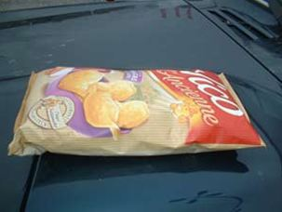 | 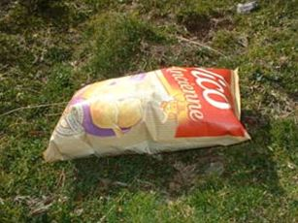 | Les randonneurs et les alpinistes constatent que le volume des paquets de chips a tendance à augmenter au fur et à mesure qu’ils progressent en montagne. D’autre part, il est même délicat d’ouvrir un pot de yaourt car celui-ci devient « bedonnant » en altitude.
Altitude de 150 m | Altitude de 2000 m

Document 2 : les ballons-sondes.

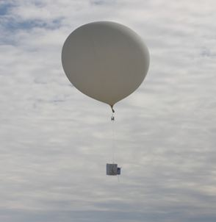 | 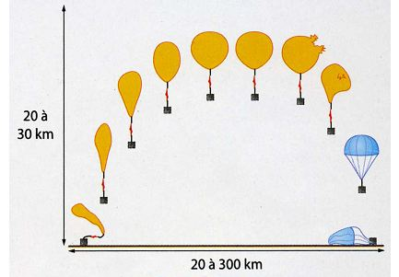 | Les ballons-sondes sont utilisés en météorologie. Il s'agit d'un ballon libre non habité, utilisé pour faire des mesures de pression dans l'atmosphère grâce à des capteurs mis à bord dans une nacelle. Ils sont équipés d'un système de localisation GPS pour les suivre et donc déterminer entre autres la direction des vents.

Document 3 : Plongée sous-marine.

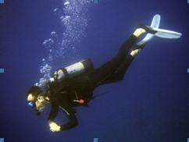 | Dans une bouteille de plongée, l’air est comprimé, c’est-à-dire qu’il est stocké sous grande pression. Le détendeur permet au plongeur de respirer de l’air à la même pression que celle de l’eau qui l’entoure. Cette pression de l’eau, qui augmente avec la profondeur, a une influence sur le volume des bulles d’air que le plongeur expulse en respirant.

Document 4 : Variation de la pression en fonction de l’altitude.

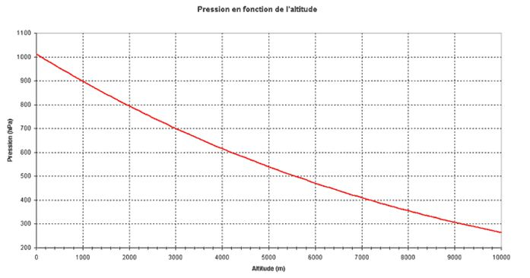  Pression (hPa) en fonction de l’altitude (m)  Altitude (m)  Pression (hPa) | La pression (indiquée ici en hectopascals) est modifiée quand on s'élève en altitude. On suppose ici qu'il fait 15° C au niveau de la mer, et que la pression y est de 1013 hPa (valeur de la pression atmosphérique normale). Quand le temps change, la courbe change légèrement de forme.
APP

APP

APP
1. Lire les documents , et . Quel est le point commun dans ces 3 articles ?

Les trois articles proposés montrent une variation de volume, soit en fonction de l’altitude soit en fonction de la profondeur.

- Quelles sont les grandeurs physiques qui apparaissent dans chacun des 3 documents ?
Document 1 : Volume du paquet de chips et altitude ;
Document 2 : Volume du ballon (image), pression atmosphérique et altitude ;
Document 3 : Pression de l’eau et volume des bulles d’air.
- Lire à présent le document et dire comment la pression de l’air est modifiée lorsque l’on s’élève en altitude.
La pression diminue avec l’altitude. On constate que cette variation n’est pas linéaire.

- Pistes de réflexion.

ANA
On désire modéliser le comportement de l’air. Plus précisément, il s’agit de trouver une relation mathématique remarquable entre la pression P et le volume V d’une quantité de matière donnée n d’air à température T constante, lorsque celle-ci est comprimée ou détendue. Avec le matériel dont vous disposez (pressiomètre et seringue graduée en cm³), proposer un protocole expérimental permettant d’étudier le comportement de l’air :
On fait varier le volume V de gaz contenu dans la seringue et on mesure la pression correspondante. On dresse un tableau de mesures et on cherche une relation simple entre pression P et volume V.

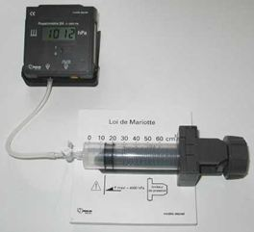

- Réalisation des mesures.

REA

- Après accord du professeur, réaliser l’expérience en prenant soin de ne pas faire varier le
volume de la seringue trop rapidement afin de ne pas modifier la température de l’air emprisonné.
- Rassembler les mesures dans le tableau ci-dessous sans oublier les unités

Grandeur  V (cm³ ou mL) | 20 | 25 | 30 | 35 | 40 | 45 | 50 | 55 | 60
Grandeur  P (hPa) | 544 | 444 | 372 | 317 | 278 | 249 | 225 | 205 | 187

- Exploitation.

ANA

VAL

VAL
- A partir du tableau de mesures, indiquer comment évolue la pression de l’air, donc d’un gaz, lors d’une variation de volume :
La pression diminue lorsque le volume augmente.
Le volume varie donc de façon inversement proportionnelle à la pression

- Comment peut-on exploiter les mesures effectuées pour répondre à la question suivante : comment la pression P est-elle modifiée si le volume V est multiplié par 2 ou par 3 ou etc. ?

On représente graphiquement l’évolution de la pression P du gaz en fonction du volume V (on pourra utiliser le tableur-grapheur REGRESSI).
- Quelle relation simple et remarquable peut être établie entre P et V à partir de l’observation faite à la question et de la réponse à la question (Il est possible d’établir plusieurs hypothèses) ?

(Classe d’un bon niveau) Proposition des élèves : P = a × V (= constante × V)
P = a / V (= constante / V)
P = a × √V (= constante × √V)
P = a / √V (= constante / √V)
Le professeur peut aussi proposer ces différentes expressions et les élèves doivent les valider.

- Quelle est la quantité de matière contenue dans un volume V₀ de solution de permanganate de potassium ?
n₀ = c₀ . V₀

- Montrer alors que la concentration molaire c en permanganate de potassium, pour chaque mélange, est donnée par la relation :
c = c₀.V₀ / (V₀ + V_{eau})

n₀ = n_{f} ⇔ c₀ . V₀ = c_{f} . V_{f} or V_{f} = V₀ + V_{eau} ⇔ c₀ . V₀ = c_{f} . (V₀ + V_{eau})
c_{f} = c₀.V₀ / (V₀ + V_{eau})

Variante question n° 3 : le professeur peut demander aux élèves de calculer le produit P×V.

REA

VAL

ANA
+
COM

APP

VAL+
COM

- a) Calculer à l’aide du tableur REGRESSI le produit Pression × Volume.
La grandeur correspondante sera appelée P.V (sans unité).
b) Recopier les valeurs calculées dans la troisième ligne du tableau laissée vide.

V. Conclusion.

- A température constante T et pour une quantité de matière n d’un gaz donnée, quelle relation remarquable lie les grandeurs P (pression) et V (volume) ?

P = constante / V ou P * V = constante

Cette loi sur le comportement des gaz est la loi de Boyle-Mariotte établie au XVIIème siècle par l’irlandais Robert Boyle et validée par le physicien français Edme Mariotte en 1676.

- Lors de l’expérimentation, quelles sont les sources d’erreurs qui pourraient expliquer l’écart à la loi établie ?

Réponses attendues : Etalonnage du pressiomètre
Précision sur la lecture du volume
Température non constante pendant les mesures
Fuite éventuelle d’air (n air non constant)

- Observer la photographie du document et en particulier la taille des bulles d’air expulsées par le plongeur. Donner une explication du phénomène observé.

On constate que les bulles d’air grossissent lorsqu’elles remontent vers la surface. Or on sait que la pression de l’eau diminue lorsque la profondeur diminue. Selon la loi de Boyle-Mariotte, le produit PV doit rester constant. Ainsi, si la pression diminue lorsque les bulles remontent vers la surface, il est normal que leur volume augmente.

- Les résultats obtenus lors de cette expérimentation sont-ils cohérents avec les autres documents proposés. Argumenter votre réponse. Préciser ce qu’il advient du ballon-sonde à une certaine altitude.
Doc 1 : Le volume du paquet de chips augmente car en altitude la pression diminue.
Doc 2 : Le volume du ballon-sonde augmente lorsqu’il monte dans les hautes couches de l’atmosphère car la pression diminue. Il finit même par éclater à une certaine altitude et la nacelle redescend en parachute.

S’AUTOEVALUER | Difficile | Pas évident parfois | Pas de problème
- Trouver le rapport qui existe entre les 3 documents proposés (APP)
- Proposer un protocole expérimental (ANA)

- Réaliser les différentes mesures (REA)

- Etablir un modèle mathématique liant pression et volume du gaz (ANA)
- Utiliser REGRESSI pour valider ou invalider les hypothèses proposées (REA)
- Expliquer le phénomène observé sur les bulles expulsées par le plongeur (COM)

Exercice RELATION ENTRE PRESSION ET VOLUME

En fin de séance de TP si le temps le permet ou exercice à faire pour la séance suivante en classe entière et qui sera corrigé.

VI. Application de la loi de Boyle-Mariotte à la plongée sous-marine.

ANA

VAL
COM

REA

ANA
COM

ANA
COM

- En surface, une quantité donnée d’air contenu dans les poumons d’un plongeur occupe un volume V₀ à la pression P₀. A une certaine profondeur à la pression P₁, le volume de la même quantité d’air dans les poumons vaut cette fois V₁. D’après la loi de Boyle-Mariotte, quelle relation peut-on écrire entre les grandeurs V₀, P₀, P₁ et V₁ ?

P₁ * V₁ = P₂ * V₂ = constante

- Comment évolue le volume d’air enfermé dans les poumons du plongeur lorsqu’il remonte des profondeurs vers la surface ?

Lorsque le plongeur remonte vers la surface, la pression diminue. Selon la loi de Boyle-Mariotte, l’air contenu dans les poumons va se dilater et donc augmenter de volume.

- En sachant que la pression en profondeur augmente d’un bar tous les 10 m et en exploitant la loi de Boyle-Mariotte, compléter le schéma ci-contre.

- Expliquer pourquoi il est très dangereux pour un plongeur de remonter en bloquant sa respiration :
Lorsque le plongeur remonte vers la surface, la pression de l’eau va diminuer. Conformément à la loi de Boyle-Mariotte, le volume d’air contenu dans ses poumons va augmenter et cela peut être très dangereux

- Que doit donc faire le plongeur lors de sa remontée ?
Le plongeur doit expirer au cours de sa remontée pour éviter une augmentation du volume des poumons trop importante qui pourrait entraîner une déchirure pulmonaire.

